RESOLUÇÃO Nº 25/2011
Dispõe sobre os conceitos de obra e de serviço de engenharia e dá outras providências.
O TRIBUNAL DE CONTAS DO ESTADO DO PARANÁ, no uso da atribuição que lhe confere o art. 2°, I, da Lei Complementar n° 113, de 15 de dezembro de 2005, resolve:
Art. 1º A presente Resolução dispõe sobre os conceitos de obra e de serviço de engenharia contidos na legislação que trata das licitações e contratações com a administração pública.
Parágrafo único. As normas desta Resolução aplicam-se aos órgãos da Administração Direta e Indireta do Poder Executivo Estadual, dos Poderes Legislativo e Judiciário, do Ministério Público do Estado do Paraná, da Administração Direta e Indireta do Poder Executivo dos municípios do Estado do Paraná, do Poder Legislativo dos municípios do Estado do Paraná, aos consórcios intermunicipais e às pessoas de direito privado que receberem transferências voluntárias do Estado e dos Municípios.
Art. 2º Para os fins desta Resolução, considera-se:
I - obra de engenharia é a ação de construir, reformar, fabricar, recuperar ou ampliar um bem, na qual seja necessária a utilização de conhecimentos técnicos específicos envolvendo a participação de profissionais habilitados conforme o disposto na Lei Federal nº 5.194/66, conceituando-se:
- ampliar: produzir aumento na área construída de uma edificação ou de quaisquer dimensões de uma obra que já exista;
- construir: consiste no ato de executar ou edificar uma obra nova;
- fabricar: produzir ou transformar bens de consumo ou de produção através de processos industriais ou de manufatura;
- recuperar: tem o sentido de restaurar, de fazer com que a obra retome suas características anteriores abrangendo um conjunto de serviços;
- reformar: consiste em alterar as características de partes de uma obra ou de seu todo, desde que mantendo as características de volume ou área sem acréscimos e a função de sua utilização atual.
ll - serviço de engenharia é toda a atividade que necessite da participação e acompanhamento de profissional habilitado conforme o disposto na Lei Federal nº 5.194/66, tais como: consertar, instalar, montar, operar, conservar, reparar, adaptar, manter, transportar, ou ainda, demolir. Incluem-se nesta definição as atividades profissionais referentes aos serviços técnicos profissionais especializados de projetos e planejamentos, estudos técnicos, pareceres, perícias, avaliações, assessorias, consultorias, auditorias, fiscalização, supervisão ou gerenciamento, de acordo com os seguintes conceitos:
- adaptar: transformar instalação, equipamento ou dispositivo para uso diferente daquele originalmente proposto. Quando se tratar de alterar visando adaptar obras, este conceito será designado de reforma;
- consertar: colocar em bom estado de uso ou funcionamento o objeto danificado; corrigir defeito ou falha;
- conservar: conjunto de operações visando preservar ou manter em bom estado, fazer durar, guardar adequadamente, permanecer ou continuar nas condições de conforto e segurança previsto no projeto;
- demolir: ato de por abaixo, desmanchar, destruir ou desfazer obra ou suas partes;
- instalar: atividade de colocar ou dispor convenientemente peças, equipamentos, acessórios ou sistemas, em determinada obra ou serviço;
- manter: preservar aparelhos, máquinas, equipamentos e obras em bom estado de operação, assegurando sua plena funcionalidade;
- montar: arranjar ou dispor ordenadamente peças ou mecanismos, de modo a compor um todo a funcionar. Se a montagem for do todo, deve ser considerada fabricação;
- operar: fazer funcionar obras, equipamentos ou mecanismos para produzir certos efeitos ou produtos;
- reparar: fazer que a peça, ou parte dela, retome suas características anteriores. Nas edificações define-se como um serviço em partes da mesma, diferenciando-se de recuperar;
- transportar: conduzir de um ponto a outro cargas cujas condições de manuseio ou segurança obriguem a adoção de técnicas ou conhecimentos de engenharia.
Parágrafo único. Integra a presente a Orientação Técnica - OT IBR 02/2009, do Instituto Brasileiro de Auditoria de Obras Públicas, reproduzida no Anexo I, que dispõe sobre a definição de obra e serviço de engenharia adotadas nesta Resolução.
Art. 3º A descrição do objeto para montagem do instrumento convocatório ou contratual, bem como para seu enquadramento como obra ou serviço de engenharia será realizada com base em conhecimentos técnicos específicos em conformidade com a Lei Federal nº 5.194/66.
Parágrafo único. Para o correto enquadramento do objeto descrito no caput é indispensável sua perfeita caracterização, sucinta e clara, não sendo permitidas descrições genéricas.
Art. 4º O descumprimento das normas desta Resolução acarretará as sanções previstas na Lei Complementar nº 113/2005 e nos demais diplomas legais pertinentes.
Art. 5º Fica revogado o art. 3º, da Resolução nº 4, de 2006.
Art. 6º Esta Resolução entrará em vigor na data de sua publicação nos Atos Oficiais do Tribunal de Contas do Estado do Paraná.

Sala das Sessões, em 3 de fevereiro de 2011.

FERNANDO AUGUSTO MELLO GUIMARÃES
Presidente

ANEXO I

ORIENTAÇÃO TÉCNICA OT IBR 02/2009 — IBRAOP

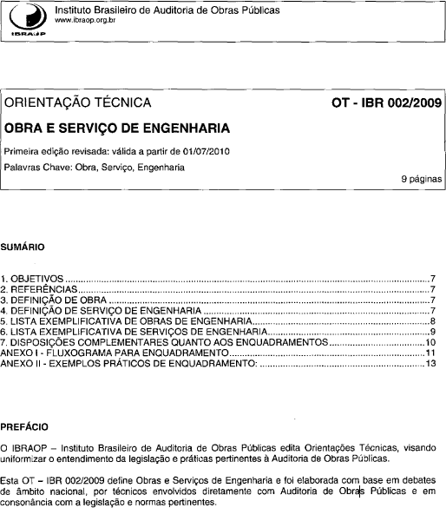

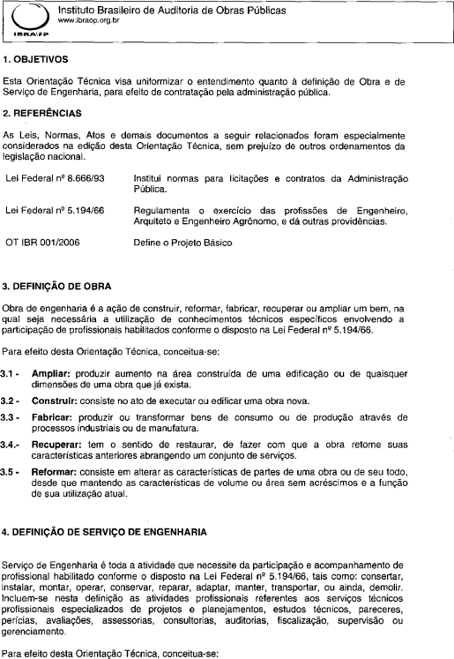

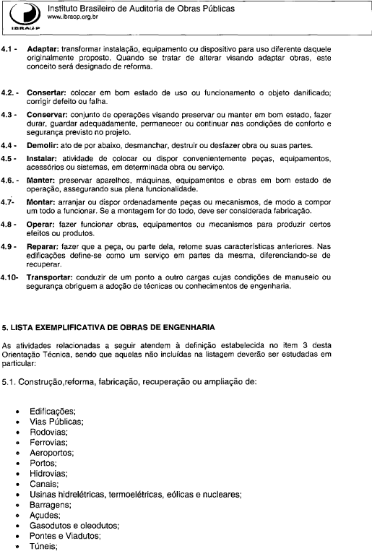

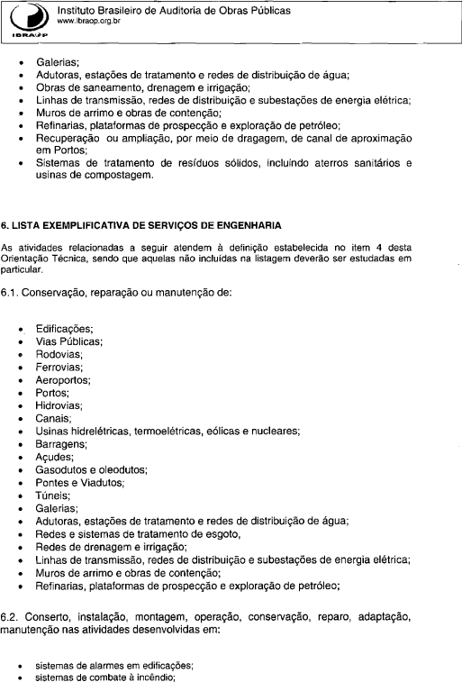

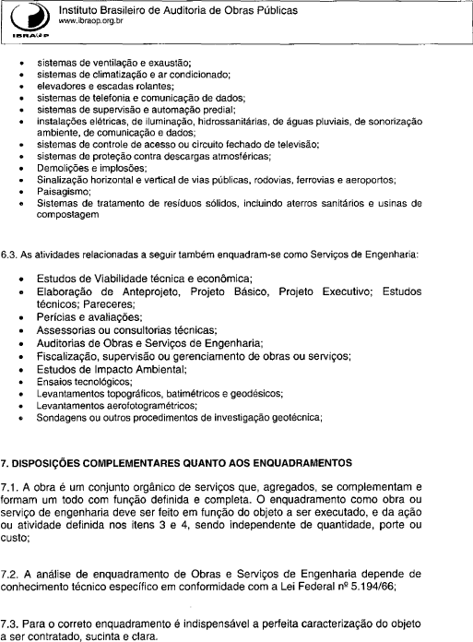

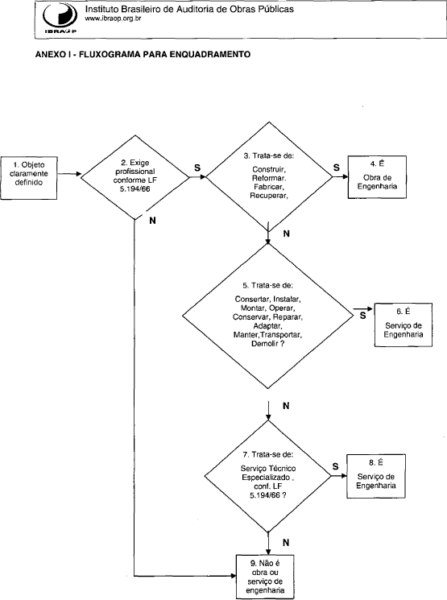

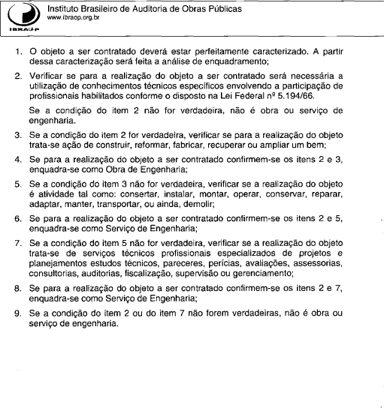

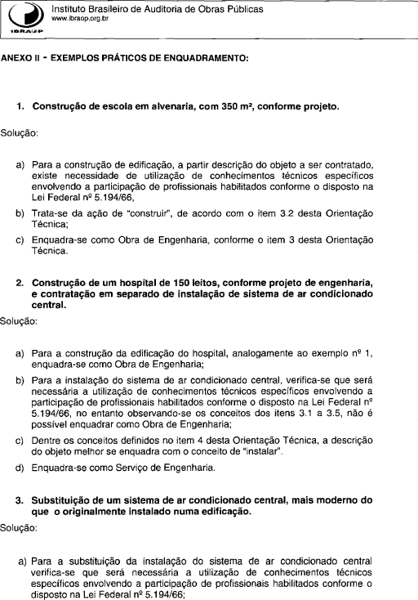

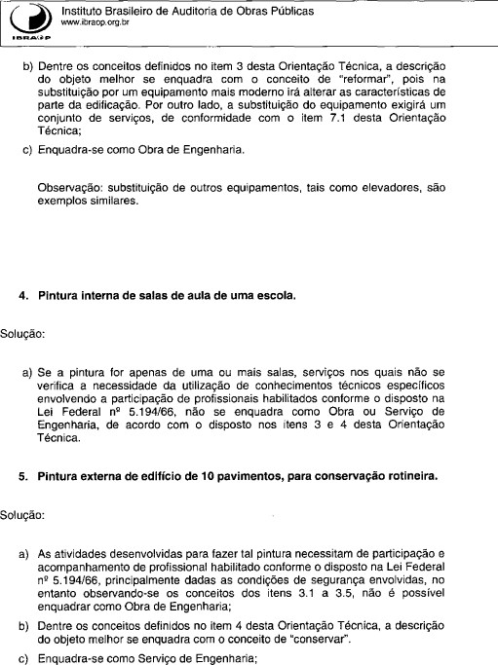

Notas da Biblioteca: - Este texto não substitui o publicado no periódico: Atos Oficiais do Tribunal de Contas do Estado do Paraná, Curitiba, PR, n. 289, 4 mar. 2011, p. 103-105. - Altera: Resolução n. 4, de 23 de novembro de 2006 (Revoga o art. 3º).

